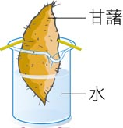
會稽國中105學年度下學期七年級生物科補考題庫
均為七下自然活動紀錄本內習題 班級: 座號: 姓名:
- 落地生根長出新根及芽的正確位置應該是右圖中的哪一部位？ (A)甲 (B)乙 (C)丙 (D)丁。
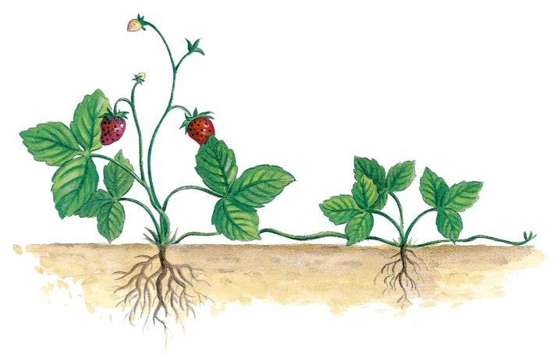
- 小蓉在草莓園裡發現某種植物，可由下圖匍匐莖的節處長出新的根及芽，請問此種繁殖新個體的方式為下列何者？ (A)出芽生殖(B)斷裂生殖 (C)孢子繁殖 (D)營養器官繁殖。
- 右圖甘藷浸水後會長出新的根，請問長出的部位應是下列何處？ (A)莖的上端 (B)莖的下端 (C)莖上的芽眼 (D)根上的不定位置。
- 若母雞沒有和公雞交配，下列何項敘述正確？ (A)沒有交配的母雞不會生蛋 (B)母雞仍會生蛋，可是無法孵出小雞 (C)母雞產的卵雖沒有受精，但仍可孵出小雞 (D)生出的蛋若有母雞孵，即可孵出小雞，沒有母雞孵，則無法孵出小雞。
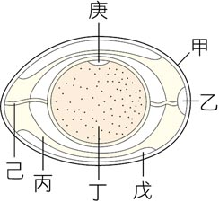
- 下列哪一種動物的卵通常較大，所含的養分（卵黃）較多？ (A)鴿子 (B)鯨 (C)大象 (D)吳郭魚。
【題組】小敏試著觀察爸爸從鴕鳥場帶回來的一顆鴕
鳥蛋，並配合一般雞蛋的構造來做研究（如
右圖），並問了爸爸下列問題：
- 蛋中呈白色，可固定卵黃位置的構造為何？ (A)甲 (B)丙 (C)己 (D)庚。
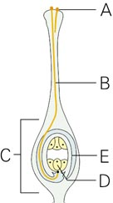
- 若蛋有受精，蛋中哪一部位可以發育成小鴕鳥？ (A)丙 (B)丁 (C)乙 (D)庚。
- 供胚胎發育時所需的養分中，何者是由卵巢所產生？ (A)乙
(B)丙 (C)丁 (D)庚。
- 請參考右圖，關於開花植物的有性生殖，下列敘述何者正確？ (A)以果實內種子數來看，此朵花較可能為芭樂的花 (B)此受精過程必須以水為媒介 (C) D是卵細胞 (D) B為花粉管，是由雌蕊長出的構造，可將精細胞送至胚珠內，與卵結合。
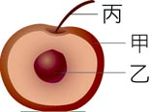
- 承上題，右圖是一個櫻桃的剖面圖，下列相關敘述何者正確？ (A)乙是E發育而來 (B)甲可以保護乙但是染色體套數和乙不同 (C)丙是由B所形成
(D)乙的遺傳特徵有很大的機會和甲完全相同。
- 有些開花植物，花的形體很小，花粉粒輕又多，請問此類型植物是藉由哪一種方式來傳播花粉？ (A)水力 (B)風力 (C)鳥類 (D)昆蟲。
- 某生物的體細胞有6條染色體，其卵細胞中的染色體情況為何? (A) 3對染色體 (B) 6對染色體 (C) 3條不成對的染色體 (D) 6條不成對的染色體。
- 細胞分裂與減數分裂相同之處為下列何者？ (A)皆有染色體複製的現象 (B)皆有同源染色體分離的現象 (C)皆發生於胚胎發育的時期 (D)皆發生於體細胞。
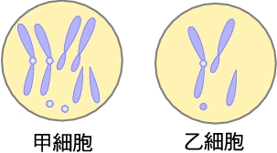
- 右圖是某生物身上不同細胞的染色體
，下列敘述何者正確？ (A)甲細胞的染色體套數是乙細胞的兩倍 (B)甲、乙細胞中均有成對的同源染色體 (C)甲細胞可能是配子細胞 (D)乙細胞是經過細胞分裂後產生的。
- 蜜蜂的受精卵會發育為雌蜂，未受精的卵則發育為雄蜂，假設雌蜂有10對染色體，則雄蜂細胞內的染色體為何？ (A) 5對成對的染色體 (B) 10個不成對的染色體 (C) 10對成對的染色體 (D) 20個不成對的染色體。
- 人類的生殖母細胞經分裂形成精子的過程中，染色體須複製A次，分裂B次，一個生殖母細胞所形成之精子數為C個，精子內染色體數目為D個，則A＋B＋C＋D等於多少? (A) 30 (B) 29
(C) 27 (D) 23。
- 生物不論進行有性生殖或無性生殖，均與下列何者有關？ (A)細胞分裂 (B)減數分裂 (C)受精作用 (D)產生卵。
- 菱慧去燕巢採牛奶蜜棗，回家後想植栽同樣又大又甜的牛奶蜜棗，則菱慧應取何者來繁殖牛奶蜜棗？ (A)牛奶蜜棗的果實 (B)牛奶蜜棗的種子 (C)一段牛奶蜜棗的枝條 (D)一朵牛奶蜜棗的花。
- 有關植物組織培養技術，下列敘述何者正確？ (A)只要將植物組織切成小塊放入泥土中即可發育成新個體 (B)屬於有性生殖 (C)新植物個體與原來的個體有很大差異 (D)應用於農業與園藝上並帶來經濟效益。
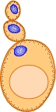
- 下列敘述中哪些為無性生殖？(甲)甘藷塊根的繁殖；(乙)馬鈴薯塊莖的繁殖；(丙)草莓匍匐莖的繁殖；(丁)香蕉地下莖的繁殖；(戊)洋蔥鱗莖的繁殖；(己)芒果的種子繁殖。 (A)甲乙丙 (B)丁戊己 (C)甲乙丙丁戊 (D)乙丙丁戊己。
- 請比較右圖中的酵母菌，甲、乙、丙3個細胞的染色體數目，何者不正確？ (A)此種生殖方式稱為出芽生殖(B)乙、丙的染色體數目和是甲的2倍 (C)丙的染色體數
目是乙的一半 (D)甲、丙細胞染色體的數目差等於零。
- 有性生殖相較於無性生殖的優點為何？ (A)子代具有親代的優良性狀 (B)子代數目多 (C)子代生命力強 (D)子代遺傳有多樣性。
- 在適合的環境下，下列哪一種生物的構造無法直接發育成新個體？
(A)落地生根的葉 (B)果蠅的卵細胞 (C)酵母菌的芽體 (D)黑黴菌的孢子。
- 下列何者為草莓的匍匐莖繁殖、鯨魚生小鯨魚，以及落地生根以葉繁殖的共通點？ (A)有減數分裂 (B)有受精作用 (C)有細胞分裂 (D)有遺傳物質重組。
- 下圖(一)為女性的生殖系統，下圖(二)為細胞分裂過程中染色體數量的變化圖。下圖(一)中哪一部分能進行如下圖(二)所示的細胞分裂方式？ (A)甲 (B)乙 (C)丙 (D)丁。
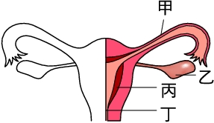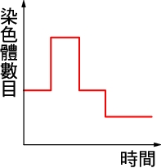
圖(一) 圖(二)
 | 受精方式 | 生育方式
甲 | 體內受精 | 卵生
乙 | 體外受精 | 卵生
丙 | 體內受精 | 胎生

- 下列有關生物生殖的敘述，哪一項錯誤？ (A)動物行有性生殖時，必須有精子和卵互相結合，才能發育為新個體 (B)體內受精者皆屬胎生 (C)試管嬰兒屬於有性生殖 (D)植物利用根、莖、葉等營養器官繁衍後代的方法稱為營養器官繁殖，也屬無性生殖。
- 有3類動物甲、乙、丙，生殖方式如右表，請根據右表，選出正確的答案： (A)烏龜、老鷹都屬於甲類生物 (B)孔雀、蟾蜍都屬於乙類生物 (C)鴨嘴獸、貓都屬於丙類生物 (D)蝴蝶和蚊子都屬於丙類生物。
- 王媽媽懷孕了，下列敘述何者正確？ (A)胎兒時期不需要氧的供應 (B)胎兒的氧由羊水供應 (C)胎兒的氧透由臍帶由母親血液中擴散而來 (D)胎兒的氧由肺呼吸而來。
- 下列有關人類的生殖，何者敘述錯誤？ (A)胎兒發育經胎盤得到養分 (B)人類的卵黃比雞蛋小 (C)卵與精子在子宮結合 (D)人類都有肚臍眼。
- 已知豌豆的高莖等位基因（T）對矮莖等位基因（t）是顯性。小明將高莖豌豆及矮莖豌豆雜交後，子代中高莖與矮莖的比例為64：61。根據此結果，下列敘述何者正確？ (A)實驗中，子代高莖豌豆的基因型為TT (B)實驗中，子代矮莖豌豆的基因型為Tt (C)子代的高莖豌豆再交配，所得均為高莖 (D)子代的矮莖豌豆再交配，所得均為矮莖。
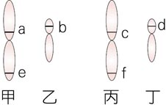
- 人體細胞控制舌頭捲舌與不捲舌是由一
對等位基因控制，右圖中哪一組基因最
可能是決定捲舌與否的一對等位基因？ (A) ab (B) ae (C) cd (D) ef。
- 小明沒有美人尖，基因型為aa，但他的媽媽有美人尖，基因型為
Aa；爸爸沒有美人尖，基因型為aa，如今小明的媽媽又懷孕了，
他很希望媽媽能生一個有美人尖的妹妹，其機率為何？ (A) 0 ％ (B) 25 ％ (C) 75 ％ (D) 100 ％。
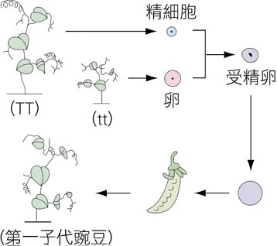
- 一隻紅眼雄果蠅與一隻白眼雌果蠅（ww）交配，產生的子代中有49隻為紅眼，46隻為白眼；將此親代紅眼雄果蠅與另一隻紅眼雌果蠅（Ww）交配，產生100 隻子代，則其中白眼果蠅的數量最接近下列哪一項？ (A) 0 (B) 26 (C) 53 (D) 99。
【題組】已知豌豆莖的高矮由一對等位基因所控制，其中高莖為顯性（T）；矮莖為隱性（t）。若將高莖豌豆（TT）與矮莖豌豆（tt）交配，產生子代。其過程如右圖所示，試回答8.～10.題：
- 若將第一子代豌豆互相交配，則其卵中控制高矮莖的等位基因為何？ (A) T (B) t (C) T或t (D) Tt。
- 承上題，第一子代豌豆互相交配後所產生的第二子代，其基因型比例應為下列何者？ (A)全部是Tt (B) TT：tt＝1：1 (C) Tt：tt＝1：1 (D) TT：Tt：tt＝1：2：1。
- 承上題，第二子代的表現型比例應為下列何者？ (A)全部高莖 (B)全部矮莖 (C)高莖：矮莖＝1：1 (D)高莖：矮莖＝3：1。
- 下列何者不是生物的性狀？ (A)豌豆莖的高矮 (B)人類臉頰的酒窩 (C)皮膚的顏色 (D)頭髮的長短。
- 豌豆高莖遺傳因子為T，矮莖遺傳因子為t，今兩株豌豆雜交，所得子代高莖與矮莖的比例為1：1，則親代基因型為何？ (A) TT、Tt (B) Tt、Tt (C) TT、tt (D) Tt、tt。
- 若兩株豌豆交配，其子代中產生黃色種子者有100株，綠色種子者有35株，已知黃色種子為顯性性狀，試推論出親代豌豆種子的可能遺傳因子組合： (A) YY×YY (B) YY×Yy (C) Yy×Yy (D) Yy×yy。
- 下列何者單獨即可判斷出紅眼是顯性、白眼是隱性？ (A)紅眼配紅眼，後代全為紅眼 (B)白眼配白眼，後代全為白眼 (C)紅眼配白眼，後代紅眼：白眼為1：1 (D)紅眼配紅眼，後代紅眼：白眼為3：1。
- 下列有關表現型和基因型的敘述，何者正確？ (A)表現型一樣，基因型一定一樣 (B)表現型跟基因型各自獨立沒有關係 (C)表現型一樣，基因型不一定一樣 (D)表現型的種類比基因型多。
- 生物的性狀由何種小單位所決定？ (A)染色體 (B)細胞 (C)基因 (D)細胞核。
- 下列有關等位基因的敘述，何者錯誤？ (A)等位基因位於染色體上 (B)人的等位基因是由DNA所構成 (C) 1條染色體上通常只有1個等位基因 (D)通常1種性狀由成對的等位基因控制。
- 一隻黑毛（BB）豚鼠和一隻白毛（bb）豚鼠交配，所生的子代其細胞內控制毛色的遺傳因子在染色體的位置，下列何者正確？
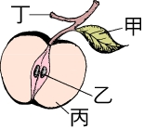
(A)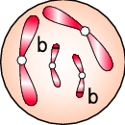 (B)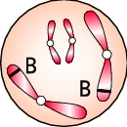 (C)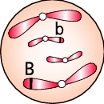 (D)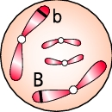
- 右圖為蘋果的縱切示意圖，何處的基因與其他三處不同？ (A)甲 (B)乙 (C)丙 (D)丁。
- 一對夫婦捲舌，等位基因組合皆為Aa，他們子女的外表型態可能有X種，等位基因組合可能有Y種，則X＋Y＝？ (A) 3 (B) 4 (C) 5 (D) 6。
- 橘子沒有酒窩，但其母親 ─ 花媽有酒窩，等位基因組合為Aa，父親 ─ 花爸沒有酒窩，等位基因組合為aa。花媽最近又懷孕了，橘子希望能有一位有酒窩的妹妹，試問其機率為何？ (A) 0％ (B) 25％ (C) 75％ (D) 100％。
- 若E表示雙眼皮的顯性等位基因，e表示單眼皮的隱性等位基因。有一對夫婦生了三個小孩，其中兩個的基因型是ee，另一個是EE﹔則這對夫婦本身的等位基因組合可能是下列何種？ (A) EE×Ee (B) EE×ee (C) Ee×Ee (D) Ee×ee。
- 婆婆責怪媳婦肚子不爭氣，老是生不出男孩。請問人類的性別是由何者決定？ (A)母方 (B)父母雙方 (C)父方 (D)視受精卵發育的狀況而定。
- 小香的血型為A型，而他母親為AB型、父親為O型，則小香父母生下O型男孩的機率是： (A) 0 (B) 1／2 (C) 1／4 (D) 1／8。
- 有關人類的遺傳敘述，下列何者正確？ (A)肌肉細胞有23對染色體即表示有23個等位基因 (B)有無美人尖的性狀是屬於單基因遺傳的表現 (C)控制一種性狀的兩個等位基因位於同一條染色體上 (D)生男生女是由卵子決定。
- 有關人類卵細胞中所含有的染色體敘述，下列何者正確？ (A)具有22對體染色體以及1對X染色體 (B)具有22對體染色體以及1條X染色體 (C)具有22條體染色體以及1對X染色體 (D)具有22條體染色體以及1條X染色體。
- 1個女孩在正常情況下，皮膚細胞中的染色體組合應是下列何者？
(A) 44條＋XX (B) 22條＋X (C) 22條＋Y (D) 44條＋XY。
- 下列疾病哪一項不屬於遺傳性疾病？ (A)色盲 (B)白化症 (C)唐氏症 (D)先天性梅毒。
- 下列有關突變的敘述，何者錯誤？ (A)體細胞基因突變可能會傳給後代 (B)大部分的突變是有害的 (C)突變對生物的演化具有重大意義 (D)可利用突變來改良動、植物品種。
- 下列哪一對夫妻需要到遺傳諮詢中心尋求協助？ (A)已有一男、希望下一胎生女孩的夫妻 (B)經濟能力較差的夫妻 (C)曾生下智能不足孩子的夫妻 (D)常患感冒的夫妻。
- 錢博士利用放射線處理農作物種子，欲尋求高產量的優良品種以解決糧食問題，你認為這種構想是： (A)對的，因為經放射線照射的種子後代，都表現出優良特性 (B)對的，因為可利用少數有利的突變，作適當的育種 (C)不對，因放射線引起之突變，對生物有害 (D)不對，因為放射線會破壞所有的基因。
- (甲)試管嬰兒發育不須在子宮，在試管內即可完成；(乙)基因改造食品是利用基因轉殖技術所產生；(丙)複製生物（如：複製羊）在整個複製過程中，完全不需雄性的精子；(丁)科學家把人類胰島素基因植入病毒內，就可讓病毒合成胰島素。有關生物科技的敘述，以上何者正確？ (A)甲乙 (B)乙丙 (C)丙丁 (D)甲丁。
- 下列何者不是基因轉殖的運用？ (A)將深海水母的發光基因植入馬鈴薯中，當馬鈴薯缺水時便會發出綠光 (B)將防蟲害的基因植入蔬果中，可增加蔬果產量 (C)將豬乳鐵蛋白基因及人類第九凝血因子基因轉殖到豬的染色體上，培育出雙基因轉殖複製豬 (D)將植物所需的礦物質溶解到水中，澆到土裡，讓植物吸收。
- 據報導，第二匹複製馬是英國科學家從賽馬場中，選出常勝的冠軍馬所複製出來的。關於複製馬的敘述，下列何者錯誤？ (A)這是一種生物技術的產物 (B)和試管嬰兒一樣是體外受精 (C)胚胎需在母馬的子宮內發育 (D)毛色和冠軍馬的顏色相同。
- 下列關於複製生物的敘述，何者錯誤？ (A)是生物科技的一種
(B)複製過程無基因重新組合，複製生物能表現原有生物的性狀
(C)複製技術對農、漁、牧有很大的幫助，因此應大力發展，無需規範限制 (D)發展複製技術，將來有可能複製人體器官，提供給需要器官移植的病人。
- 下列哪一項不是利用基因轉殖的生物技術？ (A)將海濱植物的耐鹽基因轉殖到水稻中，所培育出的耐鹽品種 (B)將人體的基因植入細菌內，製造出胰島素 (C)將水母細胞內的綠螢光基因轉殖到魚身上，產生螢光魚 (D)以X光照射生物，培育出新品種。
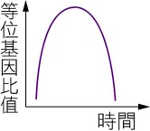
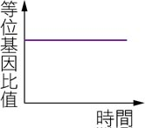
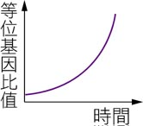
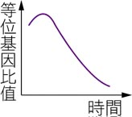
- 在某淺色的樹幹上，生存著有黑色蛾和白色蛾兩種，黑色等位基因對白色等位基因為顯性，若有一鳥類喜歡獵食此蛾，試問白色和黑色等位基因比值與時間所呈現的曲線，下列何圖是正確的？
(A) (B) (C) (D)

- 某城鎮附近樹林中，黑色蛾及白色蛾的比值多年來一直維持穩定，而後因為工業發展，蛾的數目發生變動，生物學家調查黑色蛾和白色蛾的數目如右圖，請問圖中黑色蛾和白色蛾數目的變化，最合理的解釋為何？ (A)白色蛾突變為黑色蛾 (B)黑色是顯性，所以黑色蛾數目會增加 (C)空氣濁度增加，造成白色蛾容易被捕食 (D)蛾是否會被鳥捕食全憑機會。
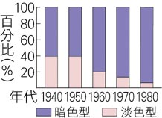
- 某地同種的黑色蛾和白色蛾在不同年代所占有百分比如右圖，下列推論何者最合理？ (A)白色蛾因被黑色蛾捕食而減少 (B)增加的黑色蛾是由白色蛾突變而來 (C)環境中不利於白色蛾的因子增加 (D)白色蛾的減少是因控制白色性狀的基因為隱性。
- 達爾文的天擇說不支持下列哪一敘述？ (A)物種是會持續改變的
(B)在適應過程，常使用的器官便發達 (C)演化是一種連續性的步驟 (D)適者生存，不適者淘汰。
- 蝙蝠會發出超音波，以回聲定位的方式辨別周遭環境以及捕捉獵物，因此可以生活在黑暗的洞穴中。此種演化和下列哪些有關？(甲)育種；(乙)天擇；(丙)人擇；(丁)遺傳變異；(戊)有性生殖；(己)後天學習的行為。 (A)乙丁戊 (B)甲乙戊 (C)甲丙己 (D)丙丁戊。
- (甲)生存競爭；(乙)適者生存；(丙)個體差異；(丁)過度繁殖。達爾文對演化的觀點，其發生順序為： (A)甲乙丙丁 (B)丙丁甲乙 (C)丁乙甲丙 (D)丁丙甲乙。
- 下列哪一項的形成不是天擇的結果？ (A)甜美多汁的哈密瓜 (B)加拉巴哥群島上鷽鳥多變的鳥喙外形 (C)長得像竹子的竹節蟲 (D)吃青菜的綠色菜蟲
- 下列有關演化的敘述，何者正確？ (A)基因只有在自然情況下才有突變 (B)突變可造成演化，故突變對生物而言皆有益的 (C)基因不發生重新組合或突變，生物便無演化 (D)演化與否與基因並無關連
- 下列何項不是 達爾文對「生物會發生演化」的看法？ (A)生物個體間有差異，所以對環境的適應力也不同 (B)族群過度繁殖後會有生存競爭產生 (C)後天性狀的改變會遺傳給下一代 (D)適合環境的個體可生存下來繁衍子代。
- 生物演化最直接的證據是： (A)生物地理學的證據 (B)化石的證據 (C)比較解剖學的證據 (D)胚胎發生學的證據。
- 生物死亡後最不易形成化石的應是哪一部分？ (A)蕨類植物的細胞壁 (B)馬的骨骼 (C)原始人的牙齒 (D)始祖鳥的肌肉。
- 化石為演化最直接的證據，透過化石可以獲得哪些資訊？(甲)認識已滅絕的生物；(乙)生物當時所生活的環境；(丙)生物生存的相對年代；(丁)生物所在岩層的先後次序；(戊)生物生存的確切年分。 (A)甲乙丙丁戊 (B)甲乙丙丁 (C)甲乙丁戊 (D)乙丙丁。
- 下列何者不是活化石？ (A)劍齒虎 (B)銀杏 (C)腔棘魚 (D)鱟
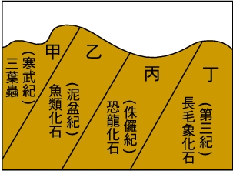
- 右圖為某地區地層變動後岩層中化石分布的剖面示意圖。下列關於該地層的敘述何者正確？ (A)地層年代距離今日由近而遠順序為甲乙丙丁 (B)由所含的化石判斷，甲乙當時的環境是海洋，而丁是陸地 (C)甲乙丙是中生代時產生的地層 (D)丁是古生代時產生的地層。
- 電影「冰原歷險記」中敘述長毛象、劍齒虎等哺乳動物在冰河時期結伴冒險的故事。請問該部電影應該是描述哪一個地質年代？且當時最繁盛的植物是： (A)古生代；大型蕨類 (B)中生代；裸子植物 (C)新生代；被子植物 (D)現代；蘚苔植物。
- 以生物演化的觀點來看，下列哪一個選項是不合理的？ (A)少數物種演變到多數物種 (B)體型小的生物演變為體型大的生物 (C)單細胞生物演變為多細胞生物 (D)構造簡單的生物演變為構造複雜的生物。
- 下列有關各地質年代生物演化的敘述，何者錯誤？ (A)古生代初期陸地上並沒有生物 (B)地球上的生命首先出現在海洋中 (C)中生代的優勢植物是裸子植物 (D)哺乳類在新生代才出現。
- 新生代與中生代的分期主要是以什麼做為分界？ (A)恐龍的大繁衍 (B)恐龍的滅絕 (C)哺乳類的出現 (D)鳥類的出現。
- 下列有關演化的敘述，何者錯誤？ (A)在爬蟲類全盛時期，哺乳類已經出現 (B)達爾文的天擇說強調自然力量的選擇 (C)所有的遺傳變異對生物的生存皆有利 (D)目前發現地球上最原始生物的化石是藍綠菌化石。
- a → b → c 所示是脊椎動物的演化過程，則c可能包含下列何種生物？ (A)鯨 (B)腔棘魚 (C)始祖鳥 (D)暴龍。
- 下列關於「中生代」生物的演化情形，何者錯誤？ (A)被子植物已經出現 (B)陸地上有昆蟲到處飛翔 (C)海洋中有大量的三葉蟲 (D)鳥類已經出現。
- 最早登上陸地的植物及動物分別為何？ (A)蘚苔類、昆蟲 (B)蕨類、昆蟲 (C)蘚苔類、兩生類 (D)蕨類、兩生類。
- 最原始的哺乳類大約出現在什麼時期？ (A)中生代末期 (B)古生代初期 (C)中生代初期 (D)新生代初期。
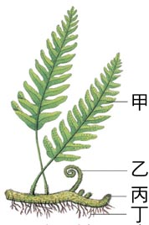
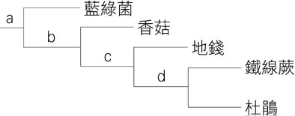
- 小明在野外採集到下列五種生物，分別為：藍綠菌、香菇、地錢、鐵線蕨、杜鵑，小明於是依照各生物的特徵做了一個分類表如下圖，則下列敘述何者錯誤？ (A) a依細胞有無核膜分類 (B) b依能否行光合作用分類 (C) c的分類依據是有無維管束 (D) d是依據種子是否有果實包被分類。
【題組】右圖為蕨類的構造圖，試回答問題：
- 若想觀察蕨類的孢子，應自圖中哪一部位取材？ (A)甲 (B)乙 (C)丙 (D)丁。
- 丙的構造為下列何者？ (A)鬚根 (B)軸根 (C)葉柄 (D)地下莖。
- 乙的構造為下列何者？ (A)果實 (B)種子 (C)幼葉 (D)孢子囊。
- 林奈說：「蚊子和蒼蠅皆是雙翅目的昆蟲」，則可以確定的是此兩者： (A)同綱同目 (B)同目同屬 (C)同科同屬 (D)同綱同科。
- 「臺灣獼猴」這個名稱，對於該種動物應該是： (A)學名 (B)俗名 (C)種小名 (D)屬名。
- 臺灣獼猴其學名正確寫法為： (A) Macaca Cyclopis (B) Macaca cyclopis (C) Macaca Cyclopis (D) Macaca cyclopis。
- 下列澤蛙所屬的分類階層中，哪一個階層所包含的生物種類最少？
(A)無尾目 (B)赤蛙科 (C)赤蛙屬 (D)兩生綱。
- 草履蟲為真核生物的一種，所謂的真核生物是具有何種特質？
(A)具有染色體 (B)具有DNA (C)遺傳物質有核膜包圍 (D)具有真正的細胞膜。
- 小玲收集有關「臺灣鱒」與「次高山鱒」的資料，整理後如下表。依生物學同種生物的概念，小玲可根據表中哪一項判斷這兩者為同種生物？ (A)俗名 (B)屬名 (C)主食 (D)生殖。
俗名 | 櫻花鉤吻鮭 | 次高山鱒
屬名 | Oncorhynchus | Oncorhynchus
主食 | 水棲昆蟲的幼蟲 | 水棲昆蟲的幼蟲
生殖 | 和次高山鱒交配可生出具有生殖能力的子代 | 和臺灣鱒交配可生出具有生殖能力的子代
- Oryza sativa是水稻的學名，下列敘述何者正確？ (A) Oryza是形容詞 (B)若有他種生物學名的第一個字也是Oryza，代表它與水稻是同屬的植物 (C)若有他種生物學名第一個字不同，第二個字為sativa，則表示它與水稻是同種植物 (D) sativa是名詞。
- 「種」是生物分類上最基本的單位，請問其最佳的定義為何？
(A)具有相似的外表 (B)具有相似的生活環境 (C)能夠互相交配產生子代 (D)能夠交配並產生具有生殖能力的後代。
- 下列有關生物分類中「原核生物界」的敘述，何者正確？ (A)由原生生物界的生物演化而來 (B)有完整細胞膜而無遺傳物質 (C)沒有細胞壁 (D)缺少核膜的構造。
- 下列有關肉毒桿菌與藍綠菌間的比較，何者正確？ (A)兩者皆可行光合作用 (B)兩者皆無核膜 (C)肉毒桿菌屬於原核生物，而藍綠菌屬於原生生物 (D)肉毒桿菌具細胞壁，藍綠菌無細胞壁。
- 下列有關藍綠菌的敘述，哪些選項是正確的？(甲)分類上屬於原核生物界；(乙)細胞多呈藍綠色，能行光合作用；(丙)細胞內沒有遺傳物質；(丁)具有細胞核。 (A)甲乙 (B)乙丁 (C)乙丙 (D)甲丁
- 細菌是原核生物界的生物，它與真核生物在構造上有何差異？(A)它有細胞壁 (B)它有DNA的遺傳物質 (C)它會導致動植物生病 (D)它沒有真正的細胞核。
- 小奇每天都會喝下含乳酸菌的優酪乳一杯，請問乳酸菌具有下列哪些特徵？(甲)有真正的細胞核；(乙)屬原核生物；(丙)遺傳物質散布在細胞質中，沒有核膜包圍；(丁)屬於單細胞生物。 (A)甲乙丙 (B)甲丙丁 (C)乙丙丁 (D)甲乙丁。
- (甲)核膜；(乙)葉綠體膜；(丙)細胞膜；(丁)遺傳物質。有哪些構造是原核生物界及原生生物界，兩界皆具有的構造？ (A)甲乙 (B)乙丙(C)丙丁 (D)甲丁。
- 下列關於藻類的敘述，何者錯誤？ (A)具細胞壁 (B)外表均呈綠色 (C)多為單細胞 (D)能行光合作用。
- (甲)黏菌；(乙)葡萄球菌；(丙)藍綠菌；(丁)水黴菌。以上哪些屬於原生菌類？ (A)甲乙 (B)甲丁 (C)甲乙丙 (D)甲乙丙丁。
- 真核生物中最原始的生物是： (A)原核生物界 (B)原生生物界
(C)菌物界 (D)植物界。
- 下列何者不屬於原生生物界的生物？ (A)草履蟲 (B)石花菜 (C)念球藻 (D)矽藻。
- 下列何者為利用出芽生殖且不具菌絲的單細胞真菌？ (A)酵母菌 (B)冬蟲夏草 (C)黴菌 (D)靈芝。
- 人類的香港腳是由真菌感染所致，下列關於真菌的敘述，何者正確？ (A)可行光合作用 (B)均為單細胞個體 (C)具有細胞壁 (D)均有菌絲構造。
- 洋菇、香菇屬於菌物界中的何種類別？ (A)黴菌 (B)酵母菌 (C)蕈類 (D)原生菌類。
- 下圖(一)為一般的植物細胞，請問下圖渔的生物細胞，缺少圖(二)中的哪一種構造？ (A)甲 (B)乙 (C)丙 (D)丁。
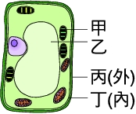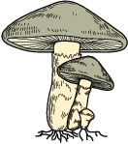
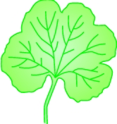
圖(一) 圖(二)
- 小明觀察某一植物葉脈如右圖，根據此圖，下列敘述何者正確？ (A)開花時會有6片花瓣 (B)種子內會有2片子葉 (C)莖內維管束是散生排列 (D)切開子房一定會看到許多胚珠。
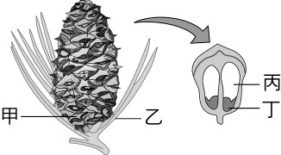
- 右圖為二葉松的雄毬果或雌毬果？其種子的翅為圖中的哪個部位？ (A)雄毬果，甲 (B)雄毬果，乙 (C)雌毬果，丙 (D)雌毬果，丁。
- 下列選項中哪一種植物沒有花粉？ (A)鐵線蕨 (B)蘇鐵 (C)小麥 (D)香水百合。
- 臺南 白河舉辦「蓮花節」，蓮花的生物分類應歸屬於下列何者？
 | 維管束 | 花 | 果實 | 種子
(A) | 無 | 無 | 無 | 無
(B) | 有 | 無 | 無 | 無
(C) | 有 | 無 | 無 | 有
(D) | 有 | 有 | 有 | 有
- 關於阿里山紅檜神木的構造特徵，下表中哪一選項才是正確的？
構造  選項 | 維管束 | 花 | 花粉管 | 種子
(A) | 有 | 有 | 無 | 祼露
(B) | 無 | 有 | 有 | 包在果實內
(C) | 有 | 無 | 有 | 祼露
(D) | 無 | 無 | 無 | 包在果實內
- 化石證據顯示，古生代石炭紀時，地球上遍布高大的羊齒類植物，此類植物有維管束，以葉背面孢子囊堆中的孢子繁殖，在現今的分類系統下，下列何者與這些羊齒類植物親緣關係最接近？ (A)筆筒樹 (B)杜鵑花 (C)蘇鐵 (D)地錢。
- 下列有關植物的敘述中，何者不正確？ (A)種子植物包括裸子植物和被子植物 (B)裸子植物依種子子葉數量的不同分為單子葉植物和雙子葉植物 (C)裸子植物不開花，其生殖器官為毬果 (D)煤炭是古代高大蕨類埋於地層中經地質作用所形成的。
- 阿花最近參加了林務局舉辦的踏青活動，但讓她印象最深刻的無非是那頓風味午餐，其中她最喜歡炒「山蘇」和炸「野薑花」兩道菜，於是阿花就細心記下它們的差異，請問哪些敘述會出現在阿花的筆紀簿上？(甲)野薑花會開花，山蘇不會；(乙)野薑花有果實和種子，山蘇沒有果實只有種子；(丙)山蘇的幼葉捲曲，野薑花不會；(丁)山蘇和野薑花的莖都會年年加粗。 (A)甲丙 (B)乙丁 (C)乙丙 (D)甲丁
- 桑妮參加野外採集隊採回下列生物：海星、海葵、蝗蟲、蛤、蝸牛、螃蟹、水母、海膽、海參，哪一門的生物最多？ (A)軟體動物門 (B)刺絲胞動物門 (C)節肢動物門 (D)棘皮動物門。
- 下列有關軟體動物門的敘述，何者正確？ (A)皆生活在海中 (B)體內有獨特的水管系統，末端形成管足 (C)烏賊也是軟體動物，其殼已退化，生活在海中 (D)陸生的蚯蚓也屬於此門。
- 下列有關鴨嘴獸和針鼴兩種哺乳動物生殖方式的敘述，何者是正確的？ (A)產卵後經孵化出來的幼兒，即能獨立生活 (B)產卵後經孵化出來的幼兒，會由母體分泌乳汁餵哺幼兒 (C)胎兒在母體內尚未發育完全即行產出，然後在母體的育兒袋中吸食乳汁漸漸長大 (D)胎兒在母體內發育完全後，才產出。
- 下表為4種動物的生殖特徵資料，請依附表判斷綠繡眼是屬於表中甲、乙、丙、丁的哪一種生物？ (A)甲 (B)乙 (C)丙 (D)丁。
特徵  選項 | 卵的形態 | 受精方式 | 生育地點 | 護幼行為
甲 | 有殼 | 體內 | 陸地 | 有
乙 | 無殼 | 體外 | 水中 | 無
丙 | 有殼 | 體內 | 陸地 | 無
丁 | 無殼 | 體內 | 陸地 | 有
- 在上分類課時，小豪將「綠蠵龜、青竹絲、美洲鱷」歸成一類，將「蠑螈、蛙、蟾蜍」歸成一類，則他分類時是依據下列哪些選項？(甲)體溫恆定與否；(乙)受精方式；(丙)鱗片或骨板的有無；(丁)受精卵的發育方式。 (A)甲丙 (B)甲乙 (C)乙丁 (D)乙丙。
- 請問海豚與下列何者的血緣關係較接近？ (A)烏賊 (B)海馬 (C)狗 (D)鯊魚。
- 下列何者為「臺北樹蛙」和「海豚」的共通點？ (A)卵生 (B)體內受精 (C)以肺呼吸 (D)會分泌乳汁。
- 「鱟」身體分為頭胸、腹二部分，有腳5對，無翅。牠和下列哪一種動物親緣關係最遠？ (A)蜘蛛 (B)蜜蜂 (C)螃蟹 (D)蚯蚓。
- 下列哪一種魚沒有鰓蓋？ (A)黑鮪魚 (B)吳郭魚 (C)虱目魚 (D)鯊魚。
- 關於海葵的敘述，下列何者正確？ (A)海參和其為同一類的動物 (B)可利用觸手捕食 (C)身體柔軟可以在水中漂浮 (D)食物由口送至體內的空腔進行消化、吸收，再由肛門將不能消化的殘渣排出體外。
- 下列有關無脊椎動物的敘述，何者錯誤？ (A)刺絲胞細胞動物皆為肉食 (B)軟體動物是種類最多的一門 (C)昆蟲是唯一能飛的無脊椎動物 (D)棘皮動物都生活在海中。
- 請問(甲)海豚、(乙)海馬、(丙)河豚、(丁)河馬，以上四種脊索動物若依魚類和哺乳類分成兩組，該如何分類？ (A)(甲)(乙)一組、(丙)(丁)一組
(B)(甲)(丙)一組、(乙)(丁)一組 (C)(乙)(丙)一組、(甲)(丁)一組 (D)(甲)(丙)(丁)一組、(乙)自成一組。
（ Ｂ ） 1. 已知小凱想要估計森林中松鼠族群的個體數，因此，先捕捉了50隻松鼠，在耳朵上做記號後，放回森林，1個月後再捕抓80隻松鼠，發現有10隻耳朵上有記號，請問：該森林中的松鼠約有幾隻？ (A) 300隻 (B) 400隻 (C) 500隻 (D) 800隻。
【題組】胖虎打算比較兩座森林中白鼻心的族群大小。A森林的面積約100平方公里，B森林約75平方公里，分別在兩座森林中捕捉100隻白鼻心，做好標記後放回，一週後再分別捕捉數隻進行計數，得到結果如下表所示，試回答下列問題：
 | 再捕捉的白鼻心總數 | 有標記的白鼻心數
A森林 | 108 | 9
B森林 | 150 | 15
- 根據胖虎的調查結果，A森林的白鼻心數量應為何？ (A) 882隻 (B) 900隻 (C) 980隻 (D) 1200隻。
- 根據胖虎的調查結果，兩座森林中的白鼻心族群何者較大？
(A) A森林 (B) B森林 (C)一樣大 (D)視情況而定。
- 小英想要算出她所居住社區的人口密度，則她除了需要知道社區的人口數外，尚需要下列何種數據？ (A)社區面積大小 (B)人口的平均年齡 (C)社區的最大負荷力 (D)人口的出生率與死亡率。
- 請問下列何者是生產者？ (A)捕蠅草 (B)人 (C)靈芝 (D)乳牛。
- 下列選項各圖中，何者最能代表某生物族群已達到平衡狀態？
(A)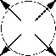 (B)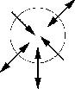 (C)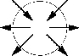 (D)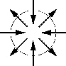
- 一個生態系所能供養的單一族群的最大數量，稱為該地區對此種生物的： (A)最大量 (B)負荷量 (C)極限量 (D)生存量。
- 下列何項可稱為「族群」？ (A)紅樹林中的螃蟹 (B)非洲草原的肉食性動物 (C)臺灣高海拔山區的針葉樹 (D)七家灣溪的櫻花鉤吻鮭。
- 小新家中的池塘內有金魚草、浮萍、水黽、錦鯉，試問池中這些生物組成： (A)群集 (B)族群 (C)生態系 (D)生物圈。
- 下列何者是自然界中重要的分解者？ (A)變形蟲 (B)黏菌 (C)草履蟲 (D)石蓴。
- 在一個地理環境完全與外界隔離的生態系中。在以下何種情況下，此生態系中某物種生物族群數量能維持恆定？ (A)死亡率＞出生率 (B)死亡率＜出生率 (C)死亡率＝出生率 (D)個體平均年齡降低。
- 有關甲、乙、丙、丁四個族群之間的交互作用情形，如右表所示，則下列敘述何者
正確？ (A)甲和乙之關係如樹與樹上蘭花 (B)甲和丙之關係如小繭蜂與鳳蝶幼蟲 (C)乙和丙之關係如小丑魚和海葵 (D)丙和丁之關係如魚鷹捉魚。
甲←→乙 | 雙方皆有利
乙←→丙 | 一方有利一方沒有影響
甲←→丙 | 一方有利一方有害
丙←→丁 | 雙方攝取相同食物

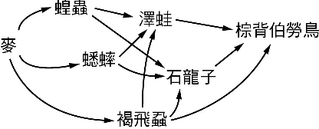
- 同種生物之間，最常發生的交互作用為何？ (A)掠食 (B)共生
(C)競爭 (D)沒有交互作用發生。
- 如右圖的食物網中，何者扮演了最高階的消費者？ (A)澤蛙 (B)石龍子 (C)棕背
伯勞鳥 (D)褐飛蝨。
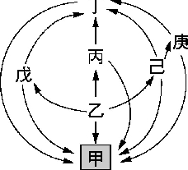
- 在往貓空的路上，有數株大榕樹，其樹上爬滿著菟絲子（一種絲狀黃色的開花植物），這兩者間的關係是? (A)寄生 (B)競爭 (C)互利共生 (D)片利共生。
- 如右圖所示生態系中，甲、乙、丙、丁、戊、己、庚代表7種不同生物的食性關係。試問圖中的甲是下列何者生物？ (A)人類
(B)細菌、黴菌 (C)藻類 (D)魚、蝦。
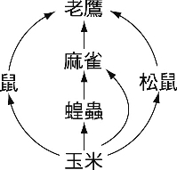
- 食物網中，以生產者為食的動物為初級消費者，以初級消費者為食的動物為二級消費者，其餘依次類推。右圖為一玉米田中的食物網，下列何種生物同時擔任二、三級消費者？ (A)老鷹 (B)麻雀 (C)松鼠 (D)蝗蟲。
- 為維持食物鏈的穩定，下列四種食物鏈哪一選項所需的總能量最多？ (A)藻類→小魚 (B)藻類→小魚→鯨 (C)藻類→小魚→烏賊→鯨 (D)藻類→小魚→烏賊→大魚→鯨。
- 下列有關能量的流動，何者錯誤？ (A)食物中所含的能量約僅10％在食物鏈中轉移 (B)能量在宇宙中不滅 (C)地球上生物所使用的能量都直接或間接來自太陽 (D)愈高級的消費者全體所含有的總能量愈多。
- 關於碳循環，下列敘述何者錯誤？ (A)植物在白天利用二氧化碳進行呼吸作用，晚上則是利用氧氣呼吸 (B)動物的呼吸作用，不論白天或晚上，均是吸氧、呼出二氧化碳 (C)綠色植物行光合作用，可降低大氣中的二氧化碳含量 (D)細菌可把動植物的屍體分解，使碳元素回歸大自然。
- 可以使得物質持續在生物圈內循環的必要條件是： (A)生產者與分解者 (B)清除者與分解者 (C)分解者與消費者 (D)生產者與消費者。
- 位於能量塔的最底層是下列何者生物？ (A)初級消費者 (B)二級消費者 (C)生產者 (D)分解者。
- 下列有關水循環的敘述，何者不正確？ (A)水分不可以直接進入生命世界 (B)水分可藉由分解者分解動、植物的屍體釋回大自然環境中 (C)現在打開水頭龍所流出來的水，很可能是多年前玉山上臺灣鐵杉所吸收的水 (D)藉由蒸散、呼吸、排泄等作用，水分將離開生物體。
- 下列關於氮的物質循環敘述，何者正確？ (A)氮元素是澱粉的組成成分之一 (B)動物可以直接利用空氣中的氮來進行蛋白質合成 (C)植物體由氣孔吸收氮氣加以利用 (D)動、植物的遺體經微生物分解，才能使氮元素重返大自然。
- 深海200公尺下找不到生產者的主要原因為何種環境因子限制？ (A)溫度 (B)鹽度 (C)壓力 (D)光線。
- 海洋生態系以何者為標準，以區分淺海區及大洋區？ (A)水深200公尺 (B)海洋中的生物種類 (C)水深100公尺 (D)近陸地200公尺。
- 營養鹽多是哪一生態系的特色？ (A)草原生態系 (B)河口生態系 (C)淡水生態系 (D)沙漠生態系。
- 下列哪些特徵是森林生態系的特徵？(甲)有許多高大的樹木，樹上常有附生植物；(乙)鳥類、昆蟲、松鼠、猴子等為主要的消費者；(丙)年降雨量比草原生態系少；(丁)有很多跑得快的草食性動物，如羚羊、野牛等；(戊)臺灣海拔二千多公尺的森林主要為針葉林構成。 (A)甲乙丁 (B)甲乙戊 (C)乙丙戊 (D)乙丙。
- 有關陸域生態系的敘述，何者正確？ (A)低海拔的森林生態系均以針葉林為主要的生產者 (B)生物的分布僅受雨量影響而有差異 (C)沙漠生態系的消費者以小型草食性動物及穴居動物為主 (D)草原生態系的生物的消費者包括大型草食性動物、行動敏捷的肉食性動物
- 關於紅樹林生態系的敘述，下列何者錯誤？ (A)紅樹林中的食物豐富，可供養眾多的生物 (B)增加紅樹林的種植面積，會增強地球的溫室效應 (C)紅樹林中招潮蟹、水筆仔等各種生物族群的集合，稱為群集 (D)紅樹林中的生物群集和其生存環境共同組成了紅樹林生態系。
- 沙漠植物的開花和下列哪一環境因子最有關？ (A)土壤 (B)光線 (C)溫度 (D)雨水。
- 下列有關池塘的描述，何者有誤？ (A)它是一種淡水生態系 (B)生產者除浮游藻類外尚有大型水生植物 (C)消費者有魚、蝦和螺等動物 (D)池塘水域比湖泊來得深。
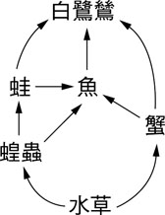
- 右圖為一溪流生態系的食物網，若溪水受到重金屬汙染，則下列4類生物體內，何者所含的重金屬濃度可能最高？ (A)水草 (B)蝗蟲 (C)魚 (D)白鷺鷥。
- 下列哪些物質不會在生物體中造成累積，可經由
代謝作用而排除？(甲)澱粉；(乙)戴奧辛；(丙)多氯聯苯；(丁)蛋白質；(戊)重金屬。 (A)甲乙丙 (B)甲丁 (C)乙丙戊 (D)乙丙丁。
- 下列何者不是屬於優養化現象的敘述？ (A)水中生物的生存受到影響 (B)藻類的遺骸會導致分解者消耗水中大量的氧氣 (C)發生此現象的原因是家庭廢水中含有大量磷、氮的化合物所導致的汙染 (D)藻類大量繁殖，將對水中生物大有助益。
- 若(甲)初級消費者；(乙)二級消費者；(丙)三級消費者；(丁)生產者：依生物體內DDT含量多寡，下列排列順序何者正確？ (A)甲＝乙＝丙＝丁 (B)甲＞乙＞丙＞丁 (C)丙＞乙＞甲＞丁 (D)丁＞甲＝乙＝丙
- 世界人口不斷的增加，人口問題日益嚴重，其最主要的原因在於：(A)人類出生率提高，每個家庭都生很多子女 (B)醫藥科技發達，人類死亡率降低 (C)農作物因育種成功，產量增加，天災減少 (D)人類互助，戰爭減少。
- (甲)資源消耗量增加；(乙)空氣新鮮；(丙)生活環境品質提升；(丁)森林濫墾降低；(戊)垃圾汙染日益嚴重。當人口過多時，會發生哪些現象？ (A)甲戊 (B)甲丙戊 (C)甲乙丁 (D)乙丙丁。
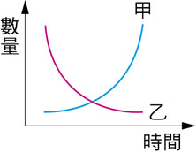
- 下列有關汙染的敘述，何者錯誤？ (A)南極天空臭氧層破洞，導致溫室效應 (B)石化燃料燃燒產生的化合物可能導致酸雨 (C)燃燒廢棄物產生的戴奧辛可透過食物鏈進入生物體 (D)汽機車排放廢氣導致空氣汙染。
- 關於右圖的敘述，下列何者較合理？ (A)甲代表噪音，乙代表人口 (B)甲代表酵素，乙代表產物 (C)甲代表人口，乙代表資源 (D)甲代表財富，乙代表人口。
- 物種多樣性高的地區，不具有下列哪種特性？ (A)生物種類多，可避免生物全面滅絕 (B)複雜的食物網較容易維持生態平衡 (C)生物數量大，容易造成食物缺乏 (D)生物種類多，可提供各式各樣的生物資源。
- 大雄提出一份關於生物多樣性的作業，其中哪一項觀點是正確的？ (A)遺傳多樣性愈大，當環境變動時，該物種適應環境的能力愈低 (B)物種多樣性的高低，與生態環境的狀況無關 (C)物種多樣性愈高的地區，其生態系愈穩定 (D)生物多樣性的研究，是指調查生活在同一區域中的生物個體的遺傳變異。
- 下列關於外來種的敘述，何者錯誤？ (A)巴西龜等外來寵物不可隨意放生 (B)外來種會和本土的生物競爭食物空間，有可能導致本土生物滅絕 (C)外來生物可以增加生物多樣性，應多多引進 (D)外來生物可能帶來新的疾病，危害本土生物。
- 臺北樹蛙的個體間，基因不完全相同，這顯示哪一層次的生物多樣性？ (A)遺傳多樣性 (B)物種多樣性 (C)生態系多樣性 (D)物種生態多樣性。
- 大甲溪口是許多重要候鳥的棲息地，因此政府在此處成立高美溼地保護區，請問：此做法合乎下列何種公約的精神？ (A)拉姆薩公約 (B)蒙特婁公約 (C)華盛頓公約 (D)京都議定書。
- 下列何者不是 臺灣的國家公園？ (A)阿里山國家公園 (B)台江國家公園 (C)金門國家公園 (D)墾丁國家公園。
- 有關人類與自然平衡的敘述，何者錯誤？ (A)自然資源的開發與生態保育並重 (B)自然資源有限，不可予取予求 (C)人定勝天，因此人類可改變自然生態的原有運作方式，使環境更適合人類生存 (D)必須有效控制人口問題方能與其他生物和平共存。
- 宗教界的「放生」活動，對於此措施你認為： (A)全屬迷信，對科學及生態毫無影響 (B)對於環境生態造成相當大的衝擊，應加以制止 (C)可有可無 (D)值得全力推廣，以彰顯對動物的愛心。
- 下列有關臺灣鮭魚的生態保育工作，何者最恰當？ (A)定期追蹤、記錄族群的數量增減，數量一有減少，便立即補足至原有數量(B)保護原有之棲息山林與溪流 (C)以人工方法繁殖種苗，再定期進行野外放流 (D)不要人為干預，放任不予理會，使其適者生存，不適者淘汰。

